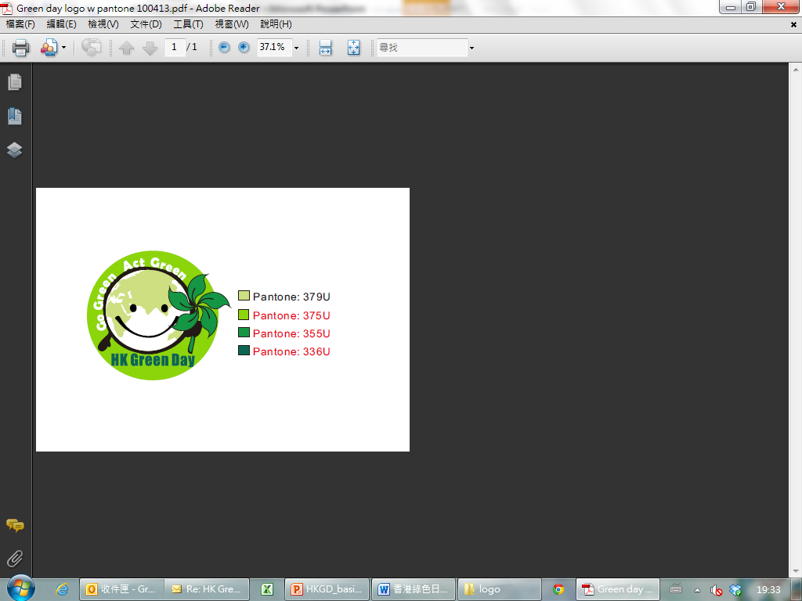**香港綠色日**

**「惜食識食」低碳烹飪大賽**

**化**

|  |  |
| --- | --- |
| **主辦機構:** | **環保促進會** |
| **協辦機構:** | **中華電力有限公司 及 德國寶（香港）有限公司** |
| **舉辦日期:** | **2017年6月11日** |
| **舉辦時間:** | **下午1時至4時正** |
| **舉辦地點:** | **德國寶九龍灣陳列中心 九龍九龍灣宏照道38號MegaBox L5-5店** |
| **截止報名:** | **2017年6月6號** |

**比賽簡介**

環保生活由低碳做起，當中「惜食」更是不可或缺！選用低碳有營的食材及用環保的煮食方式，可以鼓勵珍惜食物及減少廚餘，而且有效地節省能源和減少廢物，更可以令人吃得健康，一舉多得。環保促進會將於2017年6月11日舉辦香港綠色日「惜食識食」低碳烹飪大賽，透過採購和煮食過程中親身體現並實踐環保。

參賽組別需要自行創作符合識煮惜食有營食譜要求，經評審後，最後十強的優秀食譜可以晉身決賽，即席煮出菜式供評判品嚐，贏取豐富獎品。所有入圍作品亦將會結集成食譜，讓更多家庭可以分享箇中心得。有關各活動詳情，請參閱以下比賽章程及本會網站[www.greencouncil.org](http://www.greencouncil.org)

歡迎全港十八歲或以上的香港居民參加，費用全免。如有興趣，請填妥報名表格，傳真至2810-1998或電郵hkgreenday@greencouncil.org。

查詢電話：2810 1122 (葉先生)

|  |  |  |
| --- | --- | --- |
| **香港綠色日「惜食識食」低碳烹飪大賽** | | |
| 比賽  項目 | **對象：** | 一至兩人一組 |
| **報名日期：** | 即日起至6月6日 |
| **參賽程序：** | 遞交「惜食識食」食譜予本會 截止遞交日期：2017年6月6日  經評選後，評審團會選出10組最能發揮創意烹調時令食材的隊伍；入圍隊伍將於6月11日獲邀出席決賽，並於當日即席烹調及介紹參賽菜式，供評判品嚐及評分，贏取豐富獎品。  決賽舉行地點: 德國寶九龍灣陳列中心(九龍九龍灣宏照道38號MegaBox L5-5店)，時間由下午一時至下午四時。請提前十分鐘到達會場登記。 |
| **菜式：** | 時令健康的環保菜式 (兩餸 或 一餸一湯) 4人份量，限時1小時（連材料準備及烹調） |
| **評分標準：** | (25%)時令食材選擇  (25%)製作過程合符環保惜食原則 (如份量控制、菜頭菜尾處理)   (25%)味道   (25%)賣相及營養價值 |
| **獎項：** | 冠軍：德國寶煮食爐具、Staub鍋具及李錦記調味醬料總值約 $5499 亞軍：德國寶煮食爐具、Staub鍋具及李錦記調味醬料總值約 $3899 季軍：德國寶煮食爐具、Staub鍋具及李錦記調味醬料總值約 $2799 |
|  |  |
| **備註：** | 1. 所有入圍菜式將會編輯成網上食譜供市民瀏覽 2. 進入決賽之隊伍均需自備食材，賽後可憑單據獲發還採用材料之費用，實報實銷，上限為HKD$200 |

**烹飪大賽詳情**

備註：

1. 每組只可遞交一份參賽表格。

2. 所有遞交之食譜必須全新創作。如經發現或遭相關版權擁有者檢舉並證實抄襲後，主辦機構有權保留取消抄襲者參賽資格的權利，除追回現金獎及獎盃外，參賽者須負全部法律及賠償責任，不得異議。

4. 主辦機構有權使用有關參賽者作品相片及食譜內容作宣傳及推廣用途。

5. 主辦機構有權修改活動流程，參賽者不得異議。

**報名表格：**

姓名 (中文)______________________ (英文)_____________________________

身份証編號(頭四位數字)____________ 性別_____ 出生日期_______________

姓名 (中文)______________________ (英文)_____________________________

身份証編號(頭四位數字)____________ 性別_____ 出生日期_______________

聯絡人資料:

姓名________________電話 _____________ 電郵 ________________________

地址 _______________________________________________________________

**(菜式食譜請以正楷書寫，如空間不足，請用 A4 紙填寫)**

1. **菜式名稱 : _____________________________ (餸)**

|  |  |  |  |
| --- | --- | --- | --- |
| 調味品/材料 | 份量 (克/匙/斤) | 調味品/材料 | 份量 (克/匙/斤) |
|  |  |  |  |
|  |  |  |  |
|  |  |  |  |
|  |  |  |  |
|  |  |  |  |
|  |  |  |  |
|  |  |  |  |
| 烹飪製法 | | | |
|  | | | |
| 食材及營養介紹 (中文 300字內) | | | |
|  | | | |

1. **菜式名稱 : _____________________________ (餸或湯)**

|  |  |  |  |
| --- | --- | --- | --- |
| 調味品/材料 | 份量 (克/匙/斤) | 調味品/材料 | 份量 (克/匙/斤) |
|  |  |  |  |
|  |  |  |  |
|  |  |  |  |
|  |  |  |  |
|  |  |  |  |
|  |  |  |  |
|  |  |  |  |
|  |  |  |  |
| 烹飪製法 | | | |
|  | | | |
| 食材及營養介紹 (中文 300字內) | | | |
|  | | | |

|  |
| --- |
| 菜式1相片 |
|  | |

|  |
| --- |
| 菜式2相片 |
|  | |